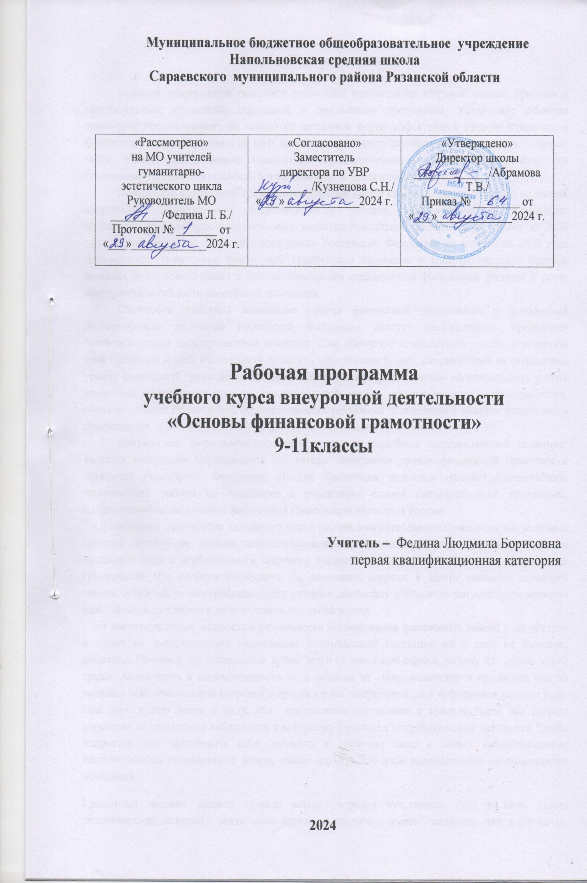

**Пояснительная записка**

Развитие современной рыночной экономики предполагает широкое участие граждан в накопительных, ипотечных, страховых и пенсионных программах. Устойчивое развитие экономики России зависит не только от внедрения более эффективных производственных и финансовых технологий, но и от того, насколько население способно их использовать. Основой этого должна стать личная инициатива, предприимчивость отдельного человека, его независимость, самостоятельность и ответственность за свои поступки.

Повышение финансовой грамотности граждан нашей страны является одним из основных направлений формирования инвестиционного ресурса, обозначенных в Концепции долгосрочного социально-экономического развития Российской Федерации на период до 2020 года. Стратегия развития финансового рынка Российской Федерации на период до 2020 года рассматривает повышение финансовой грамотности населения в качестве важного фактора развития финансового рынка в России, повышения стабильности финансовой системы и роста конкурентоспособности российской экономики.

Сложность проблемы повышения уровня финансовой грамотности и финансовой дееспособности населения Российской Федерации диктует необходимость проведения соответствующей государственной политики. Она обеспечит комплексный подход к решению этой проблемы и даст воз­можность повысить эффективность мер, направленных на повышение уров­ня финансовой грамотности населения России. Государство должно коорди­нировать усилия различных федеральных органов исполнительной власти, органов местного самоуправления, образовательных организаций, осуществ­ляющих различные инициативы в области финансового просвещения.

Документом, формулирующим цели и задачи подобной государствен­ной политики, является Концепция Национальной программы повышения уровня финансовой грамотности населения Российской Федерации. Данная Концепция положила начало осуществлению практической работы по выра­ботке и реализации единой государственной программы, направленной на повышение финансовой грамотности населения России.

В последнее десятилетие двадцатого века в российском образовании произошли два заметных события: лидирующие позиции завоевала концепция личностно- ориентированного образования и выдвинута идея о необходимости широкого внедрения в школы знаний основам финансовой грамотности. Что касается последнего, то, возможно, впервые в центре внимания оказались знания, вероятность «востребованности» которых составляет 100%, ведь потребителем является каждый человек с первого до последнего дня своей жизни.

В настоящее время важность и актуальность формирования финансовых знаний у подростков с целью их экономического образования и социальной адаптации ни у кого не вызывает сомнения. Начинать это образование лучше всего со школьной скамьи, потому что школу детям трудно заподозрить в необъективности – в отличие от производителей и продавцов она не является заинтересованной стороной в продвижении потребительской информации разного рода. При этом нужно иметь в виду, что современные школьники с каждым годом все раньше переходят от пассивного наблюдения к активному участию в потребительских ситуациях. Чтобы подросток мог чувствовать себя достойно и свободно даже в самых неблагоприятных обстоятельствах повседневной жизни, важно научить его азам рационального экономического поведения.

Грамотный человек должен, прежде всего, уверенно чувствовать себя в мире новых экономических понятий, знать  свои права, а главное – уметь защитить себя в случае их нарушения, знать, в какие органы обратиться за консультацией; если не помогает досудебный порядок разрешения спора, не бояться обратиться в суд. Он должен четко усвоить схему принятия решения о покупке – знать, где найти информацию о товарах и услугах, как сравнить конкурирующие марки, определить предпочтительные для себя места продажи, уметь оформить сделку. Кроме того, он должен обладать способностью принимать продуманные решения об использовании и управлении личными денежными средствами. Другими словами – самостоятельно находить ответы на многие вопросы, которые поставит перед ним жизнь.

Вся система обучения финансовой грамотности нацелена на то, чтобы научить учащихся критически мыслить, работать с разными источниками информации, не следовать бездумно за модой, анализировать то, о чем говорится в рекламе. Только в этом случае школьники смогут разумно принимать решения, находить на рынке товаров и услуг то, что необходимо в тех или иных обстоятельствах, разумно планировать свои расходы и, наконец, делиться своими знаниями и навыками с другими.

**Цель курса** по финансовой грамотности в средней школе направлена на формирование у учащихся комплексного представления:

- о месте человека как потребителя в экономической и социальной системе общества;

- об источниках финансовой информации;

- о способах решения экономических, в том числе финансовых проблем;

- о роли и функционировании системы защиты прав потребителей.

**Задачи изучения курса «Основы финансовой грамотности»:**

- социальная адаптация выпускников школ к реалиям российского рынка;

- выработка адекватных представлений о роли гражданина как потребителя и его месте в экономической и социальной системе общества в целом;

- обретение навыков принятия самостоятельных решений, связанных с выполнением роли потребителя;

- формирование навыков грамотного потребительского поведения в различных жизненных ситуациях;

- выработка умения отстаивать свои права как потребителя.

Программа рассчитана на три класса, так как данный курс является для учащихся новым и преподаётся впервые.

### Планируемые результаты освоения курса

**Личностные результаты освоения курса основ финансовой грамотности в 9-11 классах включают в себя:**

**Личностными результатами** изучения курса «Финансовая грамотность» являются:

* сформированность ответственности за принятие решений в сфере личных финансов;
* готовность пользоваться своими правами в финансовой сфере и исполнять возникающие в связи с взаимодействием с финансовыми институтами обязанности.

**Метапредметными результатами** изучения курса «Финансовая грамотность» являются:

* сформированность умения анализировать проблему и определять финансовые и государственные учреждения, в которые необходимо обратиться для их решения;
* владение умением поиска различных способов решения финансовых проблем и их оценки;
* владение умением осуществлять краткосрочное и долгосрочное планирование поведения в сфере финансов;
* сформированность умения устанавливать причинно – следственные связи между социальными и финансовыми явлениями и процессами;
* умение осуществлять элементарный прогноз в сфере личных финансов и оценивать свои поступки;
* вступать в коммуникацию со сверстниками и учителем, понимать и продвигать предлагаемые идеи;
* анализировать и интерпретировать финансовую информацию из различных источников.

**Предметными результатами** изучения курса «Финансовая грамотность» являются:

* владение понятиями: деньги и денежная масса, покупательная способность денег, человеческий капитал, благосостояние семьи, профицит и дефицит семейного бюджета, банк, инвестиционный фонд, финансовое планирование, форс – мажор, страхование, финансовые риски, бизнес, валюта и валютный рынок, прямые и кос венные налоги, пенсионный фонд и пенсионная система;
* владение знанием: структуры денежной массы, структуры доходов населения страны и способов её определения, зависимости уровня благосостояния от структуры источников доходов семьи, статей семейного и личного бюджета и способов их корреляции, основных видов финансовых услуг и продуктов, предназначенных для физических лиц, возможных норм сбережения, способов государственной поддержки в случаях попадания в сложные жизненные ситуации, видов страхования, видов финансовых рисков, способов использования банковских продуктов для решения своих финансовых задач, способов определения курса валют и мест обмена, способов уплаты налогов, принципов устройства пенсионной системы в РФ.

### Содержание учебного предмета

**Раздел 1. Управление денежными средствами семьи**

Происхождение денег, источники денежных средств семьи, контроль семейных расходов, построение семейного бюджета. Знать о происхождении денег, источниках денежных средств семьи. Уметь контролировать семейные расходы. Знать построение семейного бюджета. Уметь пользоваться дебетовой картой. Определять причины роста инфляции. Развивать критическое мышление.

### Раздел 2. Способы повышения семейного благосостояния

Способы увеличения семейных доходов с использованием услуг финансовых организаций, финансовое планирование как способ повышения благосостояния. Знать финансовые организации. Понимать принцип хранения денег на банковском счёте. Знать способы увеличения семейных доходов. Уметь планировать свои расходы и приумножать свои доходы. Уметь рассчитывать реальный банковский процент, Уметь отличать инвестиции от сбережений. Уметь анализировать договоры. Искать необходимую информацию на сайтах банков, страховых компаний и др. финансовых учреждений.

### Раздел 3. Риски в мире денег

Особые жизненные ситуации и как с ними справиться, риски в мире денег. Знать, как справляться с особыми жизненными ситуациями с финансовой точки зрения. Уметь предугадывать риски в мире денег и справляться с ними. Уметь читать договор страхования. Уметь рассчитывать ежемесячные платежи по страхованию. Уметь пользоваться банковской картой с минимальным финансовым риском.

### Раздел 4. Семья и финансовые организации: как сотрудничать без проблем

Банки и их роль в жизни семьи. Собственный бизнес. Валюта в современном мире. Понимать устройство банковой системы. Понимать ответственность и рискованность занятия бизнесом. Уметь читать договор с банком. Уметь рассчитывать банковский процент и сумму выплат по вкладам. Находить актуальную информацию на специальных сайтах, посвященных созданию малого бизнеса. Рассчитывать издержки, доход, прибыль. Переводить одну валюту в другую.

### Раздел 5. Человек и государство: как они взаимодействуют

Налоги и их роль в жизни семьи, пенсионное обеспечение и финансовое благополучие в старости. Понимать неотвратимости наказания (штрафов) за неуплату налогов и негативное влияние штрафов на семейный бюджет. Уметь находить актуальную информацию о пенсионной системе и накоплениях в сети Интернет. Планировать расходы на уплату налогов.

**Календарно-тематическое планирование**

|  |  |  |
| --- | --- | --- |
| **№**  **п/п** | **Тема урока** | **Кол-во часов** |
| 1 | Деньги: что это такое? Что может происходить с деньгами и как это влияет на финансы нашей семьи | 1 |
| 2 | Какие бывают источники доходов  От чего зависят личные и семейные доходы | 1 |
| 3 | Как контролировать семейные расходы и зачем это делать  Учебные мини-проекты «Контролируем семейные расходы» | 1 |
| 4 | Что такое семейный бюджет и как его построить  Как оптимизировать семейный бюджет  Обобщение результатов работы, представление проектов, тестовый контроль | 1 |
| 5 | Для чего нужны финансовые организации  Как увеличить семейные доходы с использованием финансовых организаций | 1 |
| 6 | Для чего необходимо осуществлять финансовое планирование  Как осуществлять финансовое планирование на разных жизненных этапах | 1 |
| 7 | Представление проектов  Обобщение результатов работы, выполнение тренировочных заданий, тестовый контроль | 1 |
| 8 | Особые жизненные ситуации: рождение ребёнка, потеря кормильца  Особые жизненные ситуации: болезнь, потеря работы, природные и техногенные катастрофы | 1 |
| 9 | Чем поможет страхование  Какие бывают финансовые риски  Что такое финансовые пирамиды | 1 |
| 10 | Представление проектов, выполнение тренировочных заданий, тестовый контроль | 1 |
| 11 | Что такое банк и чем он может быть полезен  Польза и риски банковских карт | 1 |
| 12 | Что такое бизнес  Как создать свое дело | 1 |
| 13 | Что такое валютный рынок и как он устроен  Можно ли выиграть, размещая сбережения в валюте | 1 |
| 14 | Проектная работа  Представление проектов, выполнение тренировочных заданий, тестовый контроль | 1 |
| 15 | Что такое налоги и зачем их платить  Какие налоги мы платим | 1 |
| 16 | Что такое пенсия и как сделать ее достойной  Представление проектов | 1 |
| 17 | Итоговый контроль знаний | 1 |